Verileri toplayın, gruplandırın ve buluta aktarın
B&R, Hannover Messe fuarında yüksek performanslı Edge Controller’ı tanıtmaya hazırlanıyor.
B&R’ın Edge Controller’ı sayesinde veriler toplanır, değerlendirilir ve buluta aktarılır. Yüksek performanslı endüstriyel PC Big-Data-Analizi ve Machine Learning için de kullanılabilir. Bu endüstriyel PC aynı zamanda tam teşekküllü bir endüstriyel kontrolördür.
B&R’ın Edge Controller’ının temeli en yüksek performans sınıfında Intel-XEON-İşlemcilere sahip, sağlam ve yüksek performanslı Automation PC 910’a dayanır ve bu nedenle Machine Learning gibi zorlu görevler için de uygundur. Edge Controller’da güçlendirilmiş bir işletim sistemi çalışmaktadır. Bu sistem uzun vadeli garanti edilmiş destek sağlayan ticari bir Linux sürümüdür. Buluta veri taşıma işlemi ise MQTT ile yürütülmektedir.
Tam teşekküllü endüstriyel kontrolör
B&R Hypervisor sayesinde gerçek zamanlı bir işletim sistemi ayrıca Edge Controller üzerinde çalıştırılabilir. Böylece Edge Cihazı mikro saniyeden az bir döngü süresinde tam teşekküllü bir endüstriyel kontrolör olur. Endüstriyel-Ethernet-Protokolü POWERLINK, OPC UA veya diğer Fieldbus’lar yardımı ile çok sayıdaki I/O-Modüller veya kontrolörler Edge Controller’a bağlanabilir. Gelecek zamanlarda Edge Controller bunu OPC UA TSN aracılığı ile de sağlayacaktır.

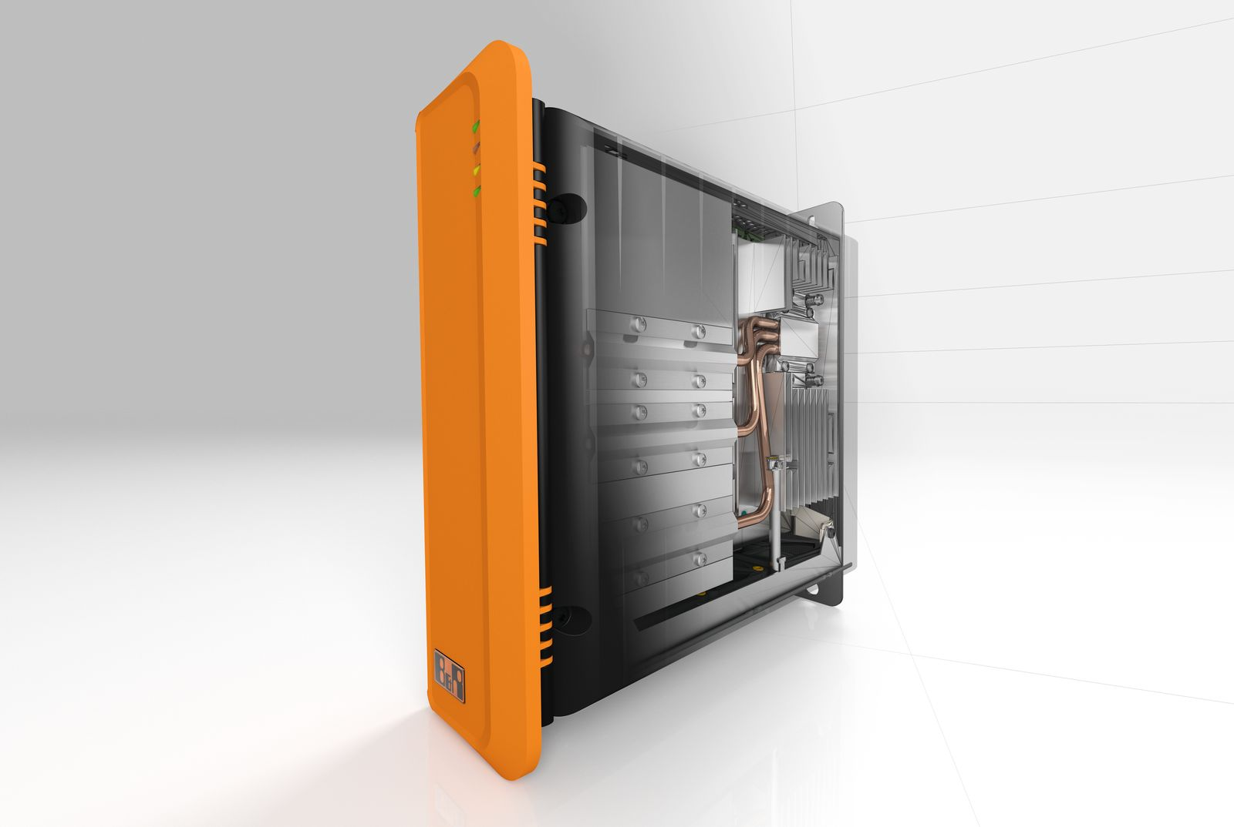
Edge Controller verilerin eş zamanlı olarak toplanmasını, değerlendirilmesini ve buluta aktarılmasını sağlar.

B&R Hakkında
B&R, Avusturya'da genel merkezi ve tüm dünyada ofisleri bulunan yenilikçi bir otomasyon şirketidir. 6 Temmuz 2017 tarihinden bu yana B&R, ABB Group bünyesinde bir iş birimi olarak faaliyet sürdürmektedir. Endüstriyel otomasyonda bir dünya lideri olan B&R, gelişmiş mühendislik bilgisini modern teknoloji ile harmanlıyor. B&R, makine ve fabrika otomasyonu, tahrik ve kontrol teknolojisi, görselleştirme ve entegre emniyet teknolojisinde çeşitli sektörlerden müşterilerine bütünsel çözümler sunmaktadır. Endüstriyel loT ile OPC UA, POWERLINK ve openSAFETY gibi iletişim standartlarının yanı sıra Automation Studio yazılım geliştirme ortamının da sayesinde B&R geleceğin otomasyon mühendisliğini yeniden tanımlıyor. B&R, yenilikçi çözümleri ile otomasyon dünyasında yeni standartlar belirledi, süreçleri basite indirgemeye ve müşterilerin beklentilerinin ötesine geçmeye yardımcı oldu.
Daha fazla bilgi için www.br-automation.com.tr adresini ziyaret edebilirsiniz.

